映像表現論 | Chapter 6 カメラとレンズ （１） 焦点距離と画角  Chapter 7 カメラとレンズ （２） 露出と被写界深度

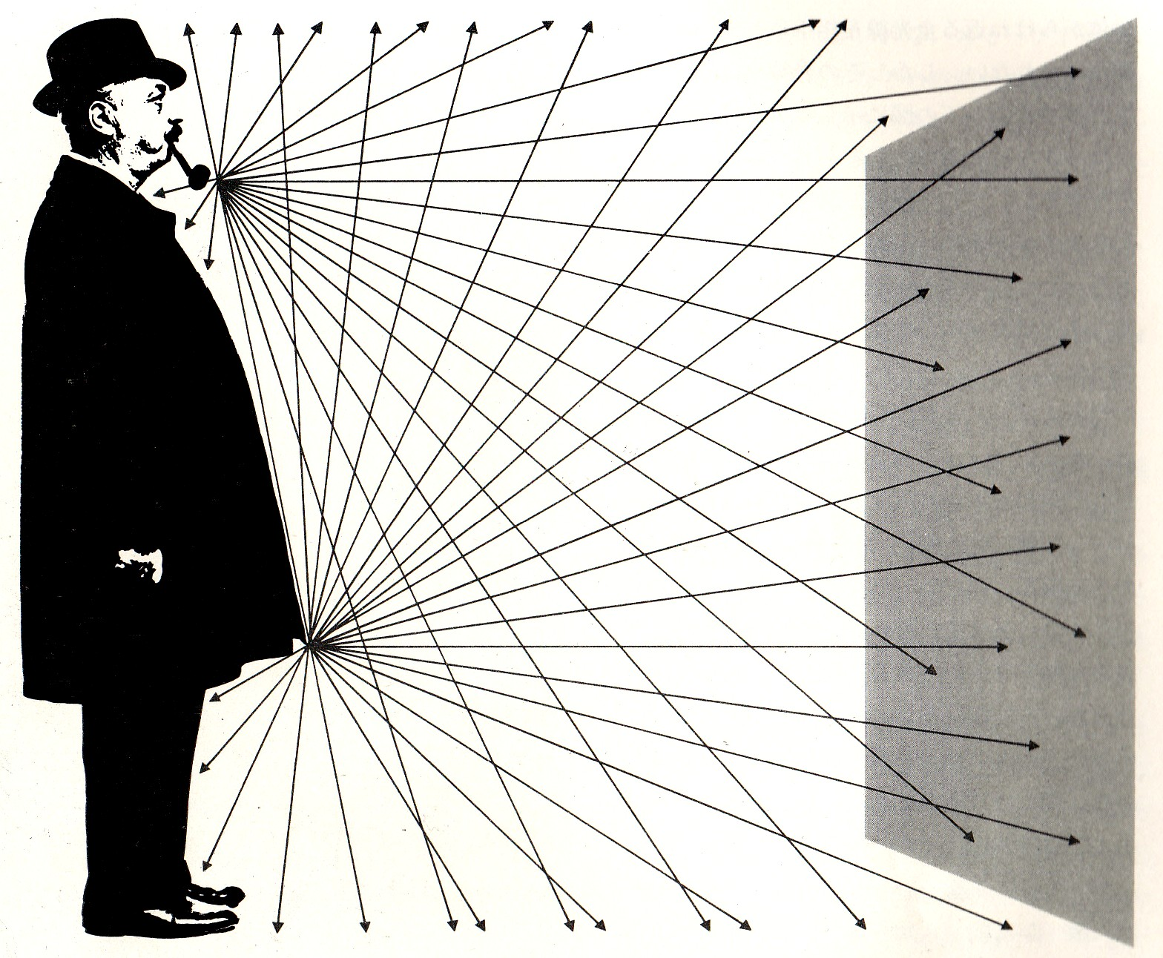
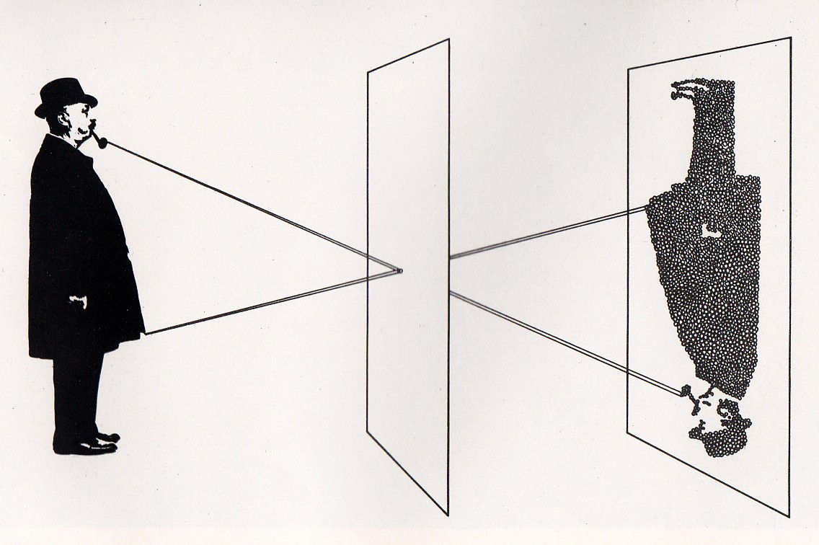
1.光線束／針穴／ピンホール
物体（被写体）はあらゆる方向へ光を反射している。この光は「光線束」として考えることができる。このまま、被写体の前に感光体（フィルムやCCD）を置いても、光は拡散するばかりで、その像を記録することはできない。
しかし、感光体を暗い部屋の中に入れておき、その反対側の被写体の前の壁には穴（ピンホール）を設けることで、この穴を通る角度の光線束だけが通過して、反対側の壁（の感光体）に投影され、像を得ることができる。これがピンホールカメラの原理である。人類は、この現象については、古くから体験的に知っていた。
ピンホールカメラでは、この光線束が、ピンホール（針穴）をとおって暗い部屋や箱（すなわちカメラ）の中で錯乱円として投影されることで、像を得ることができるというものである。
小さなピンホールをとおる光線束は少なく、像は暗い。大きなピンホールをとおる光線束は多いので、像は明るくなるが、錯乱円も大きくなるので、像はぼやけてしまう。
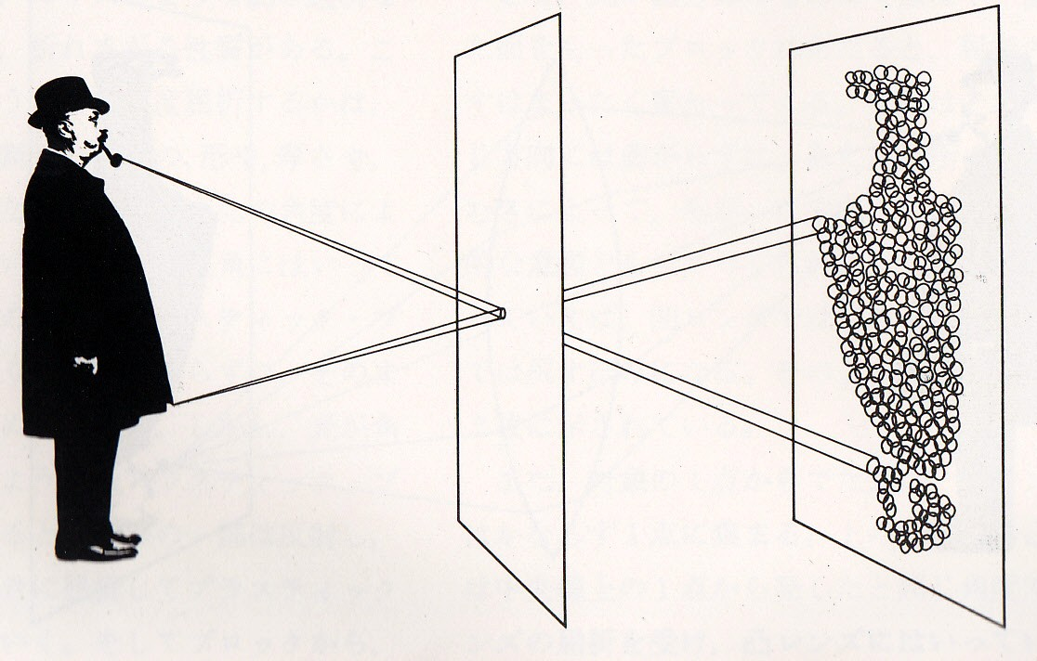
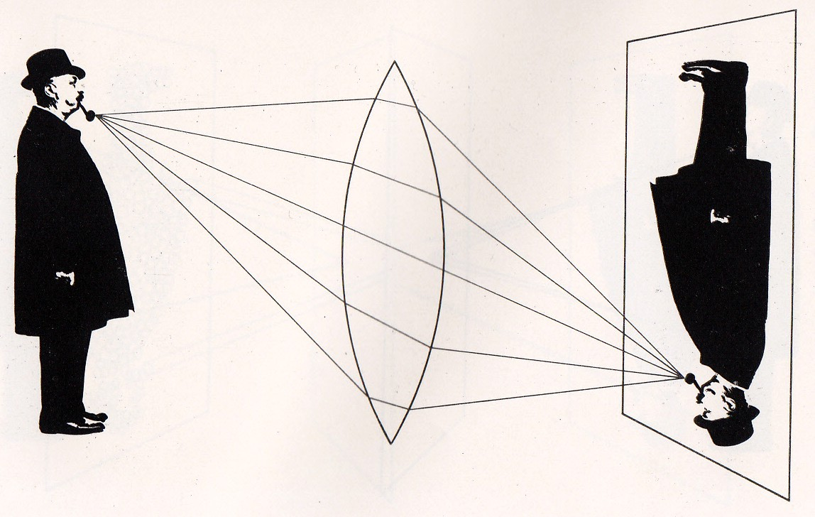
そこで針穴の場所に、凸レンズを置くことが考えられた。光は透明な媒体を透過するが、形状・厚さ・密度の違う媒体との境界では、屈折現象をおこすという原理により、凸レンズは光線を屈折して１点に集め、焦点面（カメラの中のフィルムやCCDの面）に像を映すことができる。凸レンズの開口部は大きいので、より多くの光線束を得られるので、明るく鮮明な像を得ることができる。

2.カメラ・オブスクラ
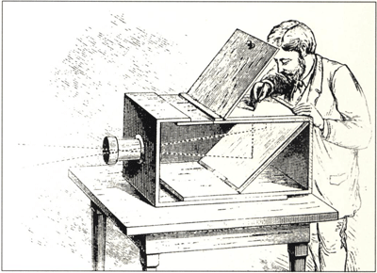
カメラ・オブスクラ（camera obscura）とは、ラテン語で「暗い部屋（箱）」といった意味である。暗箱の片方の穴に凸レンズを嵌め、焦点面にできる像をなぞることで、遠近法が正確なスケッチを描くことが可能となって、西洋絵画の遠近法の技法が確立された。この焦点面に、感光材を置いて、像を定着できるようにしたことで「写真」が誕生した。現在の撮影機械のことを「カメラ」と呼ぶのも、「カメラ・オブスクラ」がその語源である。
観光地に大きなカメラ・オブスクラを設けて風景を見せる施設は現在でも世界各地にある。日本では東京ディズニーシーのフォートレス・エクスプロレーションにある。東京情報大学4号館1階には、カメラ・オブスクラが常設展示されている。
3.主点と焦点／焦点距離
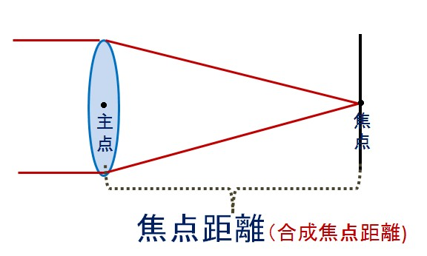
撮影用レンズは、何枚もの凸レンズや凹レンズが組み合わされてはいるが、全て単純な1枚の凸レンズに模式化して考えることができる。その凸レンズの光学的な中心を「主点」という。
このレンズ系の光軸に平行な光線＝ひらたく言えば太陽光線が凸レンズに進入して、レンズの下で太陽の像を結んだ場合、その場所が「焦点」である。
「主点」と「焦点」との間の距離のことを「焦点距離」という（複数のレンズが組み合わされたレンズの場合には、これは正しくは「合成焦点距離」であるが、通常はこれを「焦点距離」といっている）。単位はmm(ミリメートル)で表す。
レンズの屈折率の違いによって、焦点距離の長いレンズや短いレンズがある。
一つの凸レンズの光学系には、基本的には、一つ主点と一つの焦点があり、一つの焦点距離が定まっている。この一つの固定した焦点距離のレンズのことを、「単焦点レンズ」という（「単レンズ」とか「単玉」ということもある）。
「ズームレンズ」は、レンズ系全体としての屈折率を変化させることができ、この焦点距離を滑らかに変化させることができる。

4．焦点距離と画角
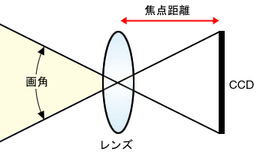
フィルムやCCDを焦点面に置いて、CCDの大きさの端とレンズの主点を結んでできる角度が、被写体を記録できる範囲＝画角となる。
フィルムやCC Dの大きさが一定の場合、短い焦点距離の画角は広くなる（「広角レンズ」となる）。被写体の周りを広く撮ることができ、フィルムのフレームの中での被写体の大きさは相対的に小さく写されることになる。これが広角レンズである。
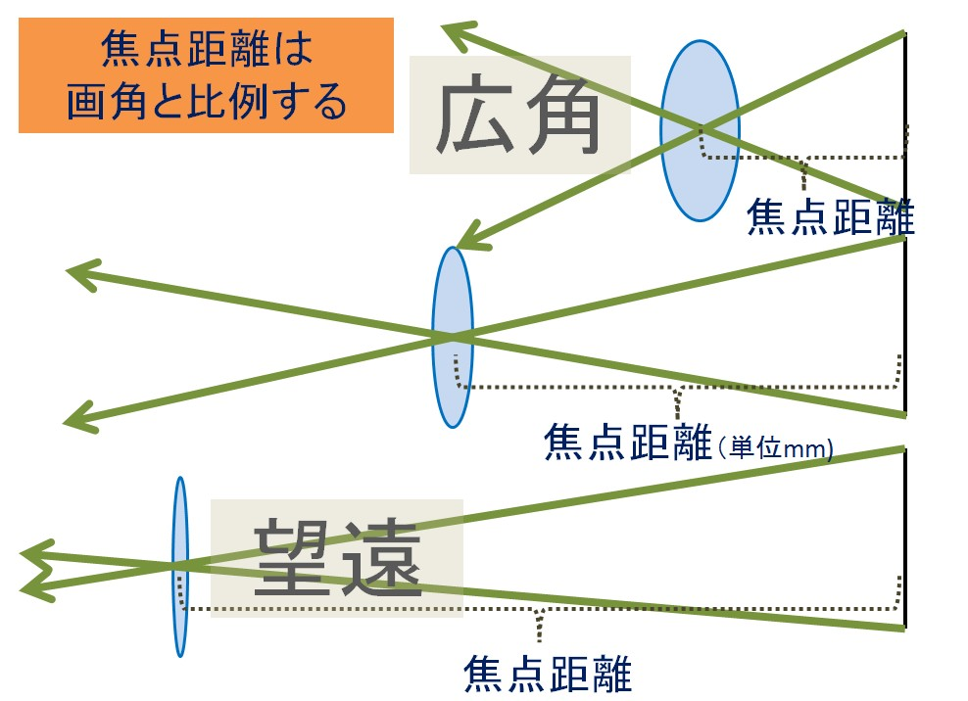
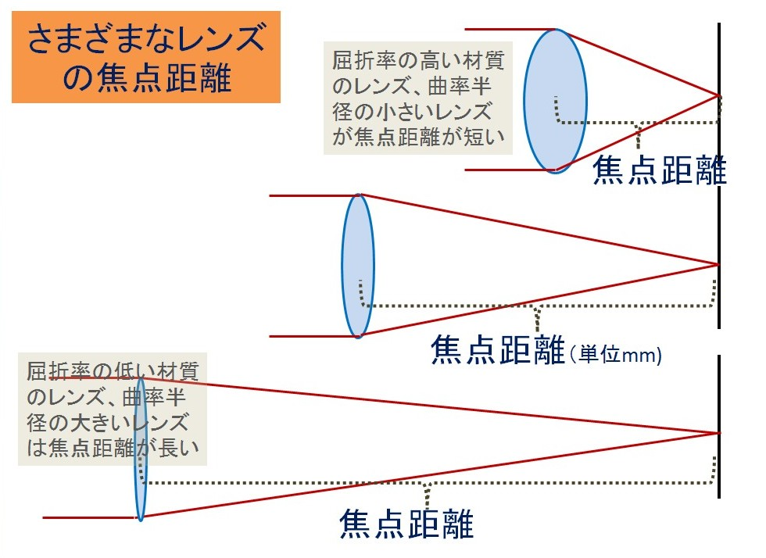
長い焦点距離の場合、画角は狭くなる。このことによって、遠くのものが大きく写せることから、これを「望遠レンズ」という。「望遠レンズ」は、画角が狭いレンズなので、「広角レンズ」に対しては「侠角レン ズ」という言葉が反対語ということになるが、そういう言い方はしない。
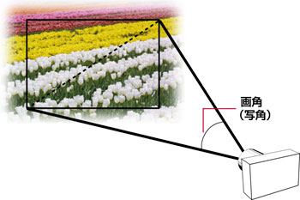
「画角」には、「水平画角」「垂直画角」「対角線画角」の３つがあるが、映像の用語で単に「画角」という場合は、「対角線画角」のことを指すので、注意が必要である。
焦点距離が一定の場合は、フィルムやCCDの大きさによって画角が変わる。例えば焦点距離50mmは、35ミリ版フィルムカメラ(対角線43mm)にとっては標準レンズだが、一般的なビデオカメラのCCDはごく小さい（対角線6～11mm程度）ので、望遠レンズとなる。
5．パースペクティブ
「パースペクティブ」とは、遠近感のことである。広角レンズは、レンズに近い被写体は大きく、遠くの被写体はより小さく捉えるため、画面に強いパースペクティブ（遠近感）が生まれる。つまり広角レンズは「強い遠近感の描写」となる。逆に望遠レンズでは、手前の被写体と遠くの被写体との大きさがあまり変わらないもののように捉えるため、パースペクティブ（遠近感）が弱く、「遠近感の減殺された描写」となる。

6．露出の三要素
映像とは、カメラ内に装填されたフィルムやCCDなどの感光体が、レンズを通して得られた光に露されて（露光）、被写体の形や明るさを記録したものである。映像の明るさを決定するのが「露出」であり、適正な露出がおこなわれていないと、映像が暗くなったり（露出アンダー）、明るくなりすぎたり（露出オーバー）する。
現在のカメラの多くには、自動露出（オート露出）の機能があり、露出の知識がないユーザーでも、条件さえ良ければ適正露出の映像を撮影することはできる。
しかし、そんなカメラの「オート露出」にも限界があり、映像表現者としては、正しい知識と技能でカメラの露出を「マニュアル操作」できるようなっておいて、自分の表現意図にあった「適正露出」を得られるスキルを身につけておく必要がある。
露出は、「どのような感度の感光体（フィルムやCCD）に、どのくらいの数の光線束を、どのくらい時間、露光するか」によって決定される。
１．どのような感度の感光体に＝感度（ＩＳＯ/ゲイン：db）＋（フィルタも関係する）
２．どのくらいの数の光線束を＝絞り（アイリス／単位はＦ）
３．どのくらい時間、露光するか＝露光時間（シャッター速度／単位は秒）
この３つを「露出の三要素」ということができる。フィルムの感度（と現像プロセス）が一定の場合、露出は、「絞り（の有効口径）の大きさ×露出時間（シャッター速度）」によって決定される。

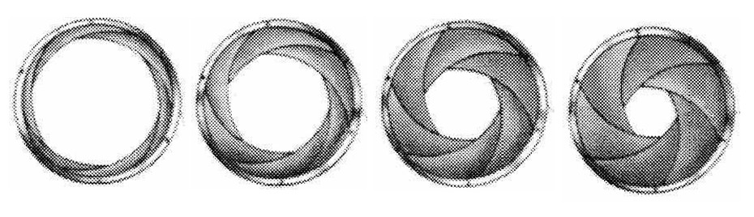
7．絞り
レンズの開口面積を調整することで、通過する光線束の数を調整する構造を「絞り」という。多くは、数枚の羽根の組み合わされた構造を回転させることで、開口部の面積（有効口径）を大きくしたり、小さくしたりすることができる。
絞りを表す値はレンズの焦点距離fを、絞りの穴の口径（Φ）で割った値、F値で示す。

F値＝焦点距離f／有効口径Φ
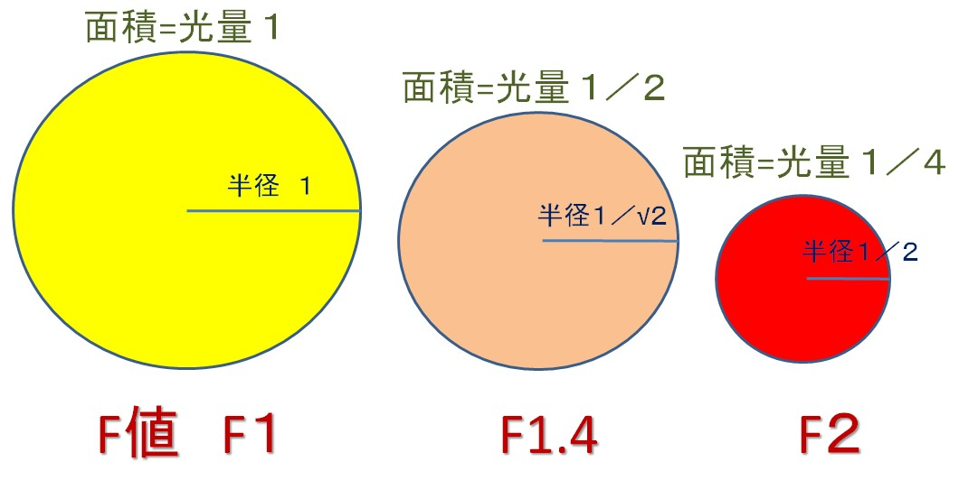
F値は、次のように理解することもできる。
絞りの大きさ（開口面積）は、開口直径（開口半径といっても意味は同じ）に比例する。
すなわち、焦点距離ｆと有効口径Dが同じ場合＝F１に対して、その半分の光量の口径面積の直径は、1√2＝1/1.4となる。これを、F1.4と表すことにする。つまりF1.4は、F1の半分の露光量である。このF1.4の2分の１の露光量（F1の4分の１）はF2、その２分の１（8分の１）はF2.8、その２分の１（16分の１）は、F4と表現することができる。このように2分の１ずつ開口面積が小さくなる＝2分の１ずつ暗くなる＝ことを、「１段（１ステップ）ずつ絞る」といい、その反対は、「１段（１ステップ）開ける」という。一般的なレンズの絞りの目盛りは、下記のような数列を示すこととなる。（F1というレンズは殆ど存在しない）。

絞りの数列 （Ｆ1）、F1.4、 F2、 F2.8、 F4、 F5.6、 F8、 F11、 F16、 F22…
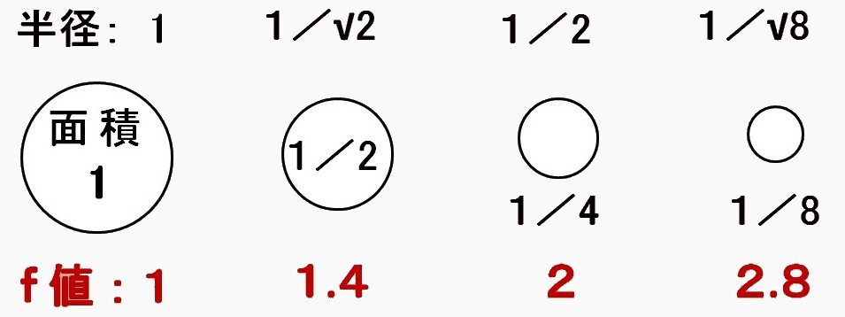
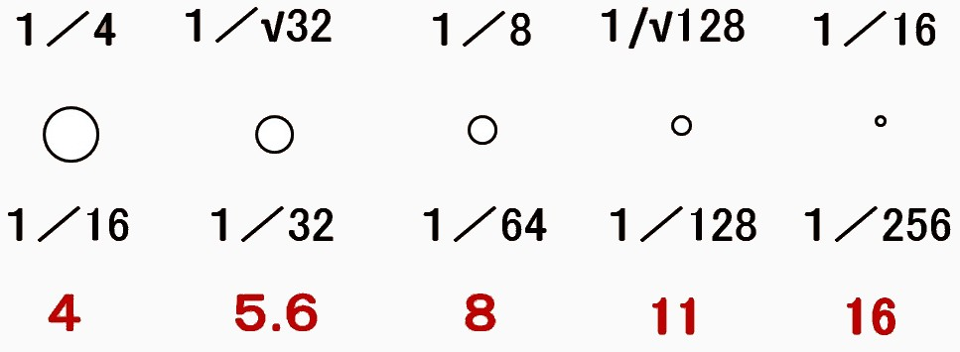
ビデオカメラの絞り値は、液晶パネルやビューファイダーにおいて、この数列の中間値の数字も表示される。例えばAX2000の場合には、F4とF5.6の間では、F4―F4.4－F4.8－F5.2－F5.6という数字によって、1/4段刻みの数字が表示されるので、この数列の意味が理解しにくい面もあるが、絞りの機能を正しく理解して、使いこなすことが必要である。一般にビデオカメラでは、感度（Gain）とシャッター速度を固定しておいて、「絞り」のみで露出をコントロールすることが、一般的な操作方法だといえる。

8．シャッター速度
露光時間は、「シャッター速度」で表す。
シャッター速度を速くすると、動きの速い被写体の一瞬の姿を捉えることができる。速いシャッター速度とは、短い露出時間のことであり、同じ感度と絞りであれば、フィルムやCCDが得られる像は暗くなる。
シャッター速度を遅くすると、動く被写体は滲んだような像となってその姿が捉えられなくなる。遅いシャッター速度とは、長い露出時間のことであり、同じ感度と絞りであれば、フィルムやCCDが得られる像は明るくなる。
露光時間（シャッター速度）は秒数で表す。1秒の2倍が2秒、その2倍は4秒…となる。1秒以下の場合には、1秒の半分は1/2秒、その半分は1/4秒、以下、1/8、1/15、1/30、1/60、1/125、1/250、1/500、1/1000、1/2000、秒など、ほぼ2分の１ずつ短くなる。これを、「1段ずつ短くなる（速くなる）」という。多くのカメラは、通常、この分母の数字が、シャッター速度として表示される。

ｼｬｯﾀｰ速度の数列 1(秒)、1/2、1/4、1/8、1/15、1/30、1/60、1/125、1/500…

スチル写真でば、シャッター速度において、さまざまな選択肢があり得るが、通常のビデオ撮影では、屋外では1/100秒、室内では1/60秒（ただし、蛍光灯のちらつき＝フリッカーが生じる場合は、1/100にする）のシャッター速度とすることが一般的である。ことに1/60秒より遅いｼｬｯﾀｰ速度では、動画像では違和感が生じる。

9．絞りとシャッター速度の組み合わせ
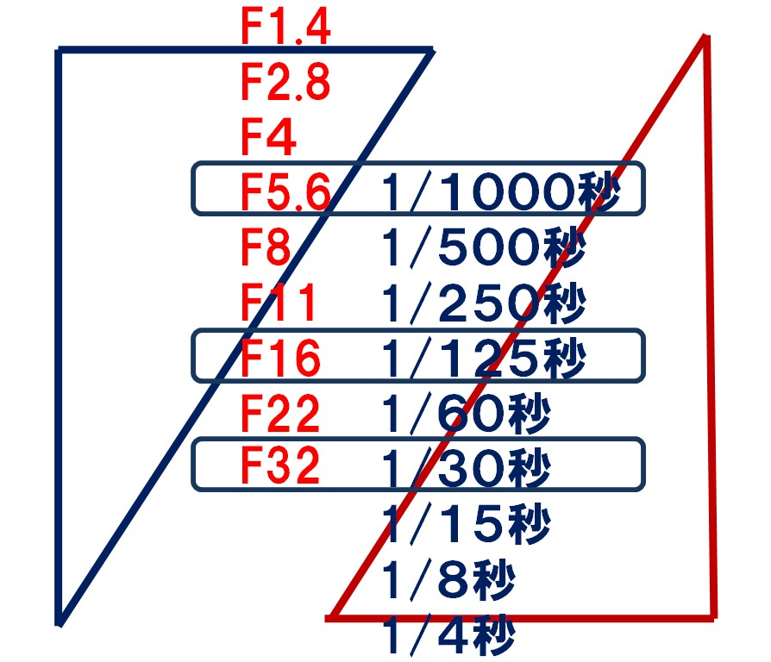
一定の明るさの被写体を撮影しようとする場合、速いシャッター速度（短い露光時間）の場合には絞りを開け（有効口径を大きくする）、遅いシャッター速度（長い露光時間）の場合には、絞りを絞る（有効口径を小さくする）ことで、一定の露光量となる。
例えば、左の例でいえば、一定の感度の感光体（フィルムやCCD）にとって、「F5.6－1/1000秒」が適正露出になっているという状況の場合、絞りをF16まで小さくすると、３ステップ絞ったことになるので、シャッター速度のほうを３ステップ遅くして、1/125秒まで遅く（露出時間を長く）する必要がある、ということを意味している。ここからさらに、F32まで、もう２ステップ絞れば、シャッター速度は2ステップ長く（遅く）して、1/30秒にする必要がある、ということである。
こうして、ここに隣りあっている関係の中では、得られるトータルの光量はどれも一定になる。
これはシーソーのような関係にあると理解することができる。つまり、遅い（長い）シャッター速度では小さな絞りと、速い（短い）シャッター速度では大きな絞りとの組み合わせになるということである。
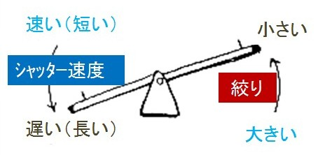
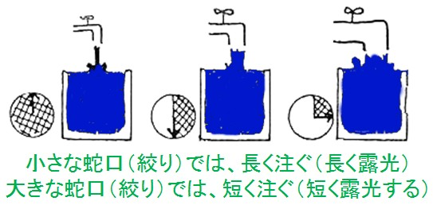
別のたとえでいえば、同じ大きさ（感度）のコップ（感光体）に、大きさ（有効口径＝F値）の異なる蛇口（絞り）で、一杯ちょうどの水を注ぎたい場合、大きな蛇口（大きな絞り）では、注ぐ時間（露出時間）は短く（シャッター速度が速い）、小さなな蛇口（小さな絞り）では、注ぐ時間（露出時間）が長く（シャッター速度が遅く）なるという言い方でも理解することができる。
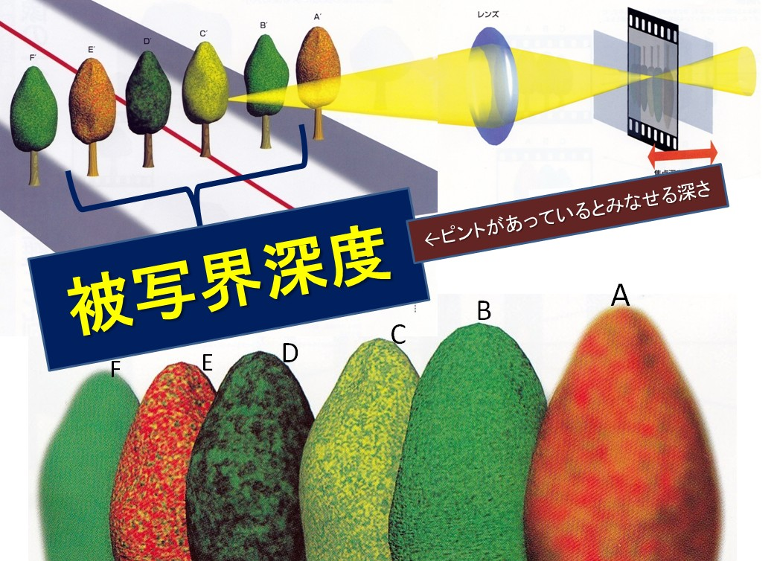
10．被写界深度
「被写界深度」とは、「画面の中でピントがあっているとみなすことのできる深さ」を意味する。
絞りを調整することで、「被写界深度」を調整することができる。
「絞り」を絞ると被写界深度は深くなり、「絞り」を開けると、被写界深度は浅くなる。
この技術を操れると、背景をボカして被写体を浮き上がらせたり、前後する被写体の両方にピントをあわせるパンフォーカス表現などが使いこなせるようになる。

11．絞りと被写界深度
絞りを絞ると被写界深度は深く、開けると浅くなる現象は、以下のようにうに説明される。
もとより、被写体の像の一部が、焦点面に焦点を結んでいる場合（ピントがあっている状態）、その前後にある被写体も焦点面の前後で錯乱円を生じている。
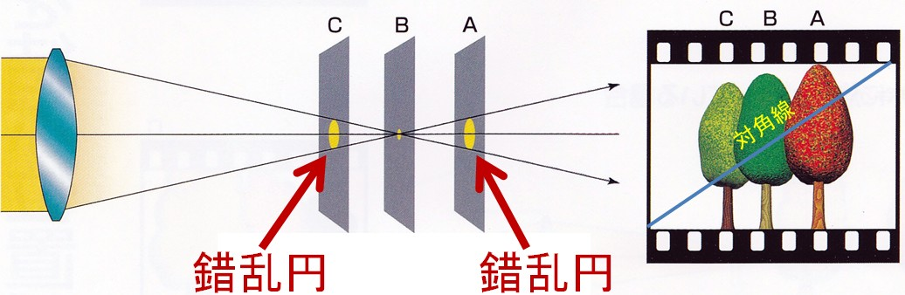
フィルムやCCDの対角線長の1000～1500分の１の直径におさまる錯乱円は、「許容錯乱円」として、ピントがあっているものとして認識される。これがピントのあっている範囲＝深さである。
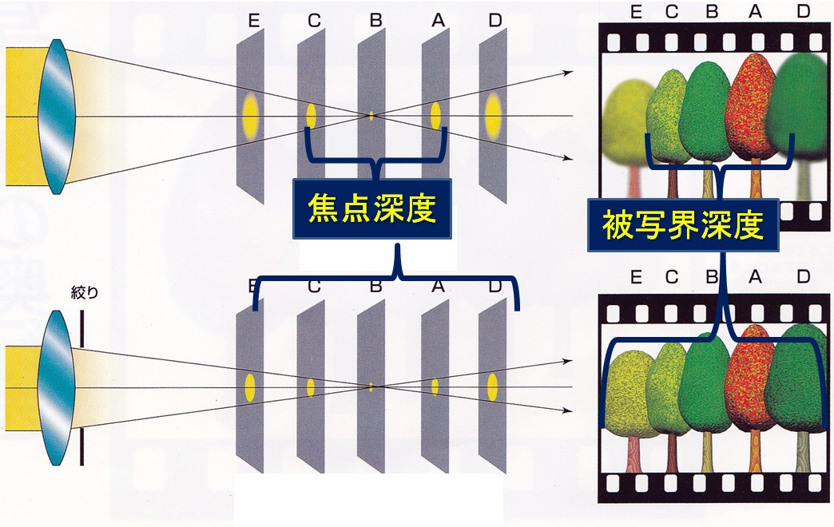
絞りを絞ると、レンズを通過する光線束が、焦点面へ進入する角度が狭くなる。このことで、焦点をあわせた被写体の前や後ろにあるものの像の錯乱円も、この許容錯乱円の中におさまりやすくなる。これが、絞りを小さくすると、前後のものにピントがあいやすくなる理由である。
これが「焦点深度」で、被写体の側で見ると「被写界深度」ということになる。
逆に、絞りを開けた状態で、焦点面（フィルムやCCD）に到達する光線束は、広い進入角度をもっている。これは、焦点面より前後の位置での錯乱円の大きさが、許容錯乱円の大きさの中ではおさまらない、すなわちボケるということを意味する。被写体に前後するものがボケていることで、被写体がくっきりと浮かび上がる効果がある。これが「被写界深度が浅い」状態である。
こうして、「被写界深度」は、同じ焦点距離のレンズを使っているときは、絞りを絞ると「深く」なり、絞りを開けると「浅く」なるのである。

11．レンズの焦点距離と被写界深度
「被写界深度」は、長い焦点距離のレンズ＝すなわち望遠レンズでは「浅く」なり、短い焦点距離のレンズ＝広角レンズでは「深く」なる。つまり、望遠レンズでは、背景をボカした映像表現がやり易いし、パンフォーカスのようにピントを深くしたいのであれば、広角レンズを使うべきなのである。
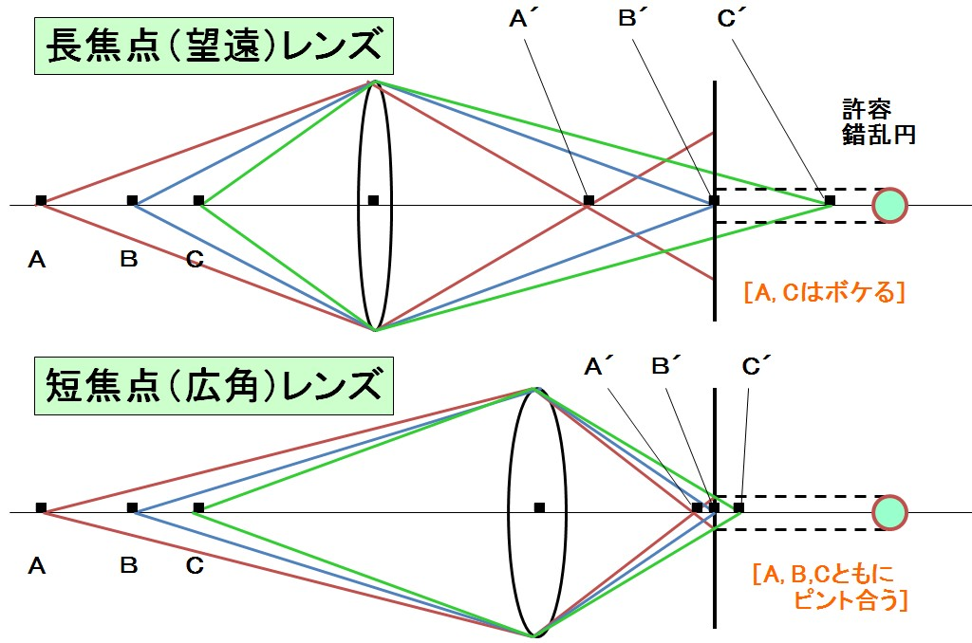
ビデオカメラでピントをあわせる場合、ズームレンズの望遠側で被写体にピントをあわせてからズームバックすると、正確なピントあわせができる。

12．被写界深度のまとめ
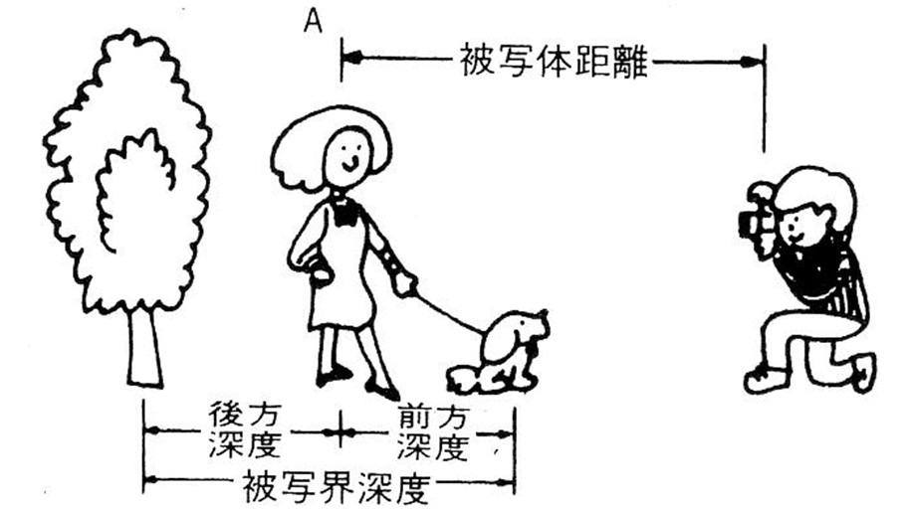
①被写界深度は、絞りを絞る（小さくする）と深くなり、 絞りを開ける（大きくする）と浅くなる。
②被写界深度は、レンズの焦点距離が短い（広角）と深くなり、 焦点距離が長い（望遠）と浅くなる。
③被写界深度は、ピントを合わせた被写体の後ろ（後方深度）に深く、前（前方深度）に浅い。
このような被写界深度の性質について正しく理解し、使いこなすことによって、より的確な映像表現がおこなえるようになる。

映像表現論 Chapter 6カメラとレンズ （１） カメラオブスクラ/焦点距離と画角
学籍№ | 氏名

１．18世紀頃から、素描の制作に盛んに用いられ、ラテン語で「暗い部屋（箱）」という意味の、現代のカメラの語源となったのが、＿＿＿＿＿＿＿＿＿＿＿＿＿＿＿＿＿＿＿＿である。
２．光学系の「主点」から「焦点」までの距離のことを＿＿＿＿＿＿＿＿＿＿＿＿＿＿＿という。CCD（あるいは撮影用のフィルム）を焦点面に置いて、CCDの大きさの端とレンズの主点を結んでできる角度が、被写体を記録できる範囲＝＿＿＿＿＿＿＿＿＿＿＿である。CCDの大きさが一定の場合、短い焦点距離のレンズの画角は広くなる。これが＿＿＿＿＿＿レンズである。長い焦点距離のレンズは画角は狭くなって遠くのものが大きく写せるため、＿＿＿＿＿＿レンズという。

【授業への感想・意見などをお書きください】

映像表現論Chapter 7 カメラとレンズ （２） 露出と被写界深度
学籍№ | 氏名

「被写界深度」とは、「画面の中でピントがあっているとみなすことのできる深さ」を意味する。
- 被写界深度は、絞りを絞る（小さくする）と＿＿＿＿＿なり、 絞りを開ける（大きくする）と
＿＿＿＿＿なる。
- 被写界深度は、レンズの焦点距離が短い（広角レンズ）と＿＿＿＿＿なり、 焦点距離が長い（望遠レンズ）と＿＿＿＿＿なる。
- 被写界深度は、ピントを合わせた被写体の後ろ（後方深度）に深く、前（前方深度）に浅い。

【授業への感想・意見などをお書きください】

